**СКОРОГОВОРКИ КАК СРЕДСТВО ТВОРЧЕСКОГО РАЗВИТИЯ МЛАДШИХ ШКОЛЬНИКОВ, ИМЕЮЩИХ ЛОГОПЕДИЧЕСКИЕ ТРУДНОСТИ: ИЗ ОПЫТА РАБОТЫ ТЕАТРАЛЬНОЙ СТУДИИ**

**Губина Екатерина Александровна**

педагог дополнительного образования

МБУ ДО ДДТ Ленинского района

**Аннотация:** в статье рассматривается опыт использования скороговорок как эффективного метода коррекции логопедических трудностей у младших школьников. Автор описывает свой подход к работе с детьми, включая использование скороговорок для улучшения дикции, расширения словарного запаса и развития творческих способностей обучающихся. Особое внимание уделяется применению мнемотехнических приемов и театральных методов для облегчения запоминания и инсценировки скороговорок. Подчеркивается важность комплексной работы над речью и творческим развитием детей, что способствует их успешной социализации и обучению.

**Ключевые слова:** скороговорки, логопедические трудности (проблемы), творческие способности, дикция, театральная студия, младший школьный возраст, творческое развитие, импровизация, речь, артикуляция

Согласно современным педагогическим исследованиям, младший школьный возраст считается значимой стадией в психическом и физическом становлении ребёнка. Ключевым фактором успешного обучения и социальной адаптации детей 7 – 10 лет является работа с речью. Правильная речь помогает младшим школьникам осуществлять эффективную социальную коммуникацию, усваивать учебный материал и развивать уверенность в себе. Деятельность по формированию правильной и красивой речи имеет особое значение для обучающихся с логопедическими трудностями, поскольку своевременная коррекция речевых нарушений у таких детей помогает предотвратить возможные сложности в их дальнейшем обучении и общении.

Исходя из моего опыта работы руководителем Музыкально-театральной студии «Новое поколение» на базе МБУ ДО ДДТ Ленинского района г. Нижний Тагил Свердловской области, можно отметить ежегодную тенденцию к возрастанию обучающихся с логопедическими трудностями в составе детского коллектива младших групп. Наиболее распространенными логопедическими проблемами, наблюдаемыми мной у таких детей, являются:

- дислалия — нарушение произношения отдельных звуков (например, замена звука «р» на «л», шипящих звуков на свистящие и др.);

- невнятная речь — логопедическая проблема, которая характеризуется недостаточной четкостью и разборчивостью звучания слов из-за неправильной работы артикуляционного аппарата, а также из-за скованности и неловкости индивида при нахождении в социуме из-за неуверенности в себе или отсутствия социальных навыков;

- шепелявение — нарушение произношения свистящих («с», «з») и шипящих («ш», «ж») звуков с их заменой на свист или шипение из-за неправильного положения языка при артикуляции.

В целях коррекции перечисленных логопедических трудностей, а также индивидуальных личностных психологических особенностей отдельных обучающихся, проявляющихся в нерешительности, боязливости, напряжённости во время занятий и выступлений, на занятиях с младшими группами детского коллектива театральной студии «Новое поколение» мной на протяжении многих лет используются разнообразные игры со словом, среди которых наиболее эффективными являются скороговорки.

Скороговорки представляют собой это короткие, синтаксически правильные фразы на русском языке с искусственно усложнённой артикуляцией, которые содержат близкие по звучанию, но различные фонемы и сложные для произношения сочетания фонем, а также аллитерации и рифмы. Все скороговорки, использующиеся на занятиях нашей театральной студии, объединены в «Азбуку скороговоруна» — объёмную папку, в которой они расположены в алфавитном порядке (в соответствии с буквой, на которую начинается первое слово фразы). Копии листов из «Азбуки скороговоруна» с обязательными для заучивания всеми обучающимися фразами раздаются детям на занятиях. Кроме того, отдельным обучающимся предлагаются для заучивания индивидуальные скороговорки — в соответствии с их логопедической проблемой, которая требует коррекции. Например, если ребёнок имеет трудности с произнесением звука «с», он тренируется произносить скороговорки «У осы не усы, не усищи, а усики», «У нас в Пасаду саранча была, да сбежала», «Сеня вёз воз сена». Таким образом, разучивая и проговаривая сложные для произношения фразы, младшие школьники развивают чёткость дикции и улучшают свою артикуляцию.

Работа со скороговорками является неотъемлемой частью каждого занятия с младшей группой юных театралов. Все скороговорки дети заучивают наизусть. Для младших школьников подчас бывает сложно запомнить несколько десятков фраз, некоторые из которых состоят из четырёх и более строк и обладают необычным смыслом. Для облегчения заучивания скороговорок мной используется мнемотехнический приём иллюстрирования, который заключается в том, что дети сначала изображают персонажей скороговорки и их действия в своих тетрадях с помощью художественных средств (карандаши, фломастеры и т.д., рис. 1), а затем с помощью театральных средств выразительности, таких, как интонация и голосовые модуляции, жесты и мимика, позы, эмоциональный диапазон, инсценируют скороговорку в форме импровизаций-одноминуток.

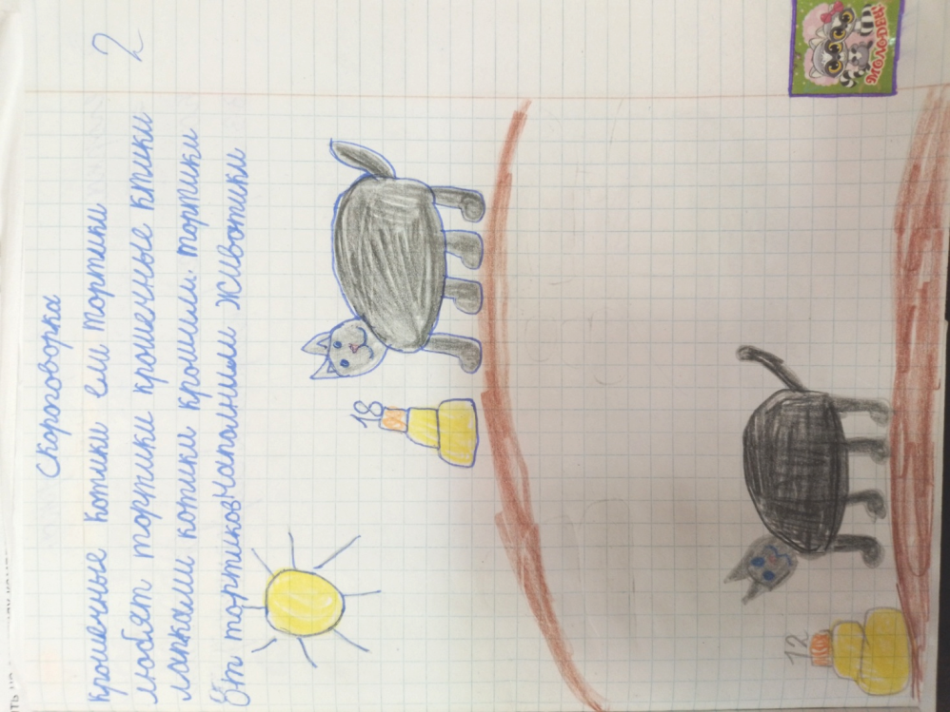

**Рис. 1. Пример иллюстрирования скороговорки в тетради обучающегося (8 лет)**

И в первом, и во втором случае осуществляемая детьми деятельность направлена на активизацию их воображения и развитие творческого мышления. Рисуя персонажей и их действия, обучающиеся вынуждены мысленно воспроизводить сюжет скороговорки, придумывать детали и визуализировать образы, что стимулирует у детей художественное видение и развивает навыки графического выражения. Театральная постановка скороговорок, в свою очередь, учит младших школьников использовать своё тело и голос как инструменты самовыражения, содействует улучшению дикции и развивает актёрские способности. На основе совместного использования этих двух подходов мной создаются условия для комплексного творческого развития, когда дети не просто механически заучивают текст, но и проживают его, превращая личный процесс обучения в увлекательное и продуктивное действие.

Следующим этапом работы со скороговорками является их произнесение. Его предваряет обязательная артикуляционная разминка для губ, щёк и языка, включающая в себя, например, такие логопедические упражнения, как:

- «хоботок» (вытянуть губы в трубочку);

- «варенье» (облизывание губ языком);

- «кукушка» (высовывание языка наружу в заданном темпе);

- «рыбка» (надувание щёк и шевеление губами).

После артикуляционной разминки обучающиеся произносят заученные скороговорки; при этом оцениваются не только скорость и правильность (чёткость) произнесения фраз, но и сопровождающая их актёрская игра (эмоциональность, выразительность, жесты, мимика и т.д.). Для побуждения детей к сопровождению «зачёта по скороговоркам» сценической импровизацией предлагается упражнение «Расскажи скороговорку с «отягчающими обстоятельствами» — например, от лица актёра, у которого:

- болит зуб;

- попала соринка в глаз;

- жмёт обувь;

- во рту находится пирожок;

- имеется иностранный акцент»..

Таким образом, данная деятельность требует от ребят не только правильного воспроизведения текста, но и умения вжиться в предложенную ситуацию, что развивает их сценическое воображение и эмоциональную гибкость. Обучающимся приходится находить новые способы передачи смысла, используя мимику, жесты и интонационные вариации, что значительно обогащает их выразительные возможности. Это упражнение также помогает детям преодолеть страх перед публичными выступлениями, повышая их уверенность в себе и способность креативно подходить к решению задач.

Итогом использования скороговорок как средства коррекции логопедических трудностей младших школьников является заметное постепенное и непроизвольное улучшение в течение 1-2 лет дикции обучающихся, чёткости произношения ими звуков, а также расширение активного словаря детей. Благодаря регулярной практике ребята начинают увереннее владеть речью, что положительно сказывается на их успеваемости и общении со сверстниками. Кроме того, использование скороговорок как средства развития творческого потенциала младших школьников способствует формированию у них навыка креативного мышления, фантазии и воображения, особенно во время сценических импровизаций. Работая с этими сложными для произношения фразами, ребята учатся искать нестандартные решения, экспериментировать с интонацией и жестами, что открывает им новые грани самовыражения.